ХАЛЬМГ ТАҢҺЧИН  БАҺ-ДӨРВДӘ РАЙОНА  МУНИЦИПАЛЬН БҮРДӘЦИН  ДЕПУТАТНЫРИН ХУРЫГ | 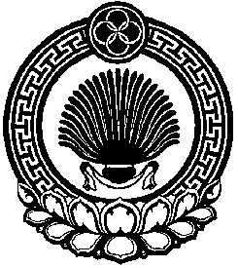 | СОБРАНИЕ ДЕПУТАТОВ МАЛОДЕРБЕТОВСКОГО РАЙОННОГО МУНИЦИПАЛЬНОГО ОБРАЗОВАНИЯ  РЕСПУБЛИКИ КАЛМЫКИЯ
с. Малые Дербеты от «31» марта 2022 г.

Р Е Ш Е Н И Е №6

«О предоставлении отпуска
Главе Малодербетовского РМО РК»

Руководствуясь Уставом Малодербетовского РМО РК и в соответствии с Положением об оплате труда депутатов, выборных должностных лиц местного самоуправления, осуществляющих свои полномочия на постоянной основе, муниципальных служащих Малодербетовского районного муниципального образования Республики Калмыкия, утвержденным решением Собрания депутатов Малодербетовского РМО РК от 21.08.2009 года №4 (с изменениями от 03.12.2015г №3), личного заявления
Собрание депутатов Малодербетовского районного муниципального образования Республики Калмыкия
РЕШИЛО:

1. Предоставить ежегодный трудовой отпуск главе Малодербетовского районного муниципального образования Республики Калмыкия Лиджиеву Сарангу Николаевичу с 4 апреля по 10 мая 2022 года.
2. Выплатить Лиджиеву С.Н. единовременную выплату в размере, не превышающем двух окладов денежного содержания, материальную помощь в размере, не превышающем одного оклада денежного содержания.
3.Настоящее решение вступает в силу со дня его подписания и подлежит официальному опубликованию.

Председатель Собрания депутатов
Малодербетовского районного
муниципального образования
Республики Калмыкия С.Этеев

